組 | 番
力のモーメント_1_立てかけた定規の角度と支える力・ソフトVarnierの使い方
目的
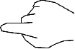
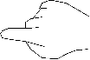
実験スタンドの摩擦のある金属棒に長さ51cmのプラスチック定規が立てかけてある。定規の下端はふつう床に接し、床からの垂直抗力と摩擦力で支えられている。ここでは支えるために必要な摩擦力の大きさを測定するため、定規を台車に乗せ、台車を水平に支える力を測定する。
51 cm
x
F
x₀
金属棒
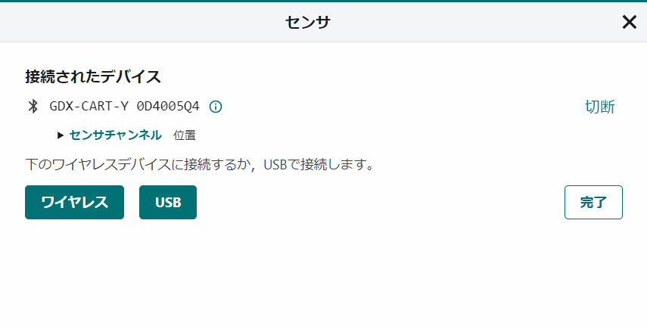
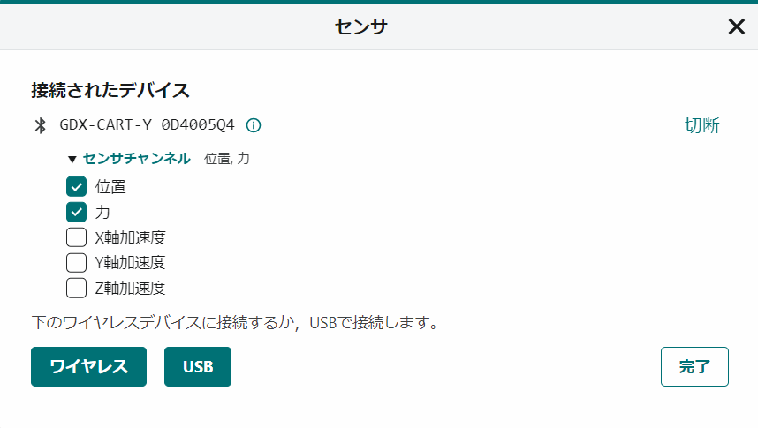
装置
⑤
④
カートセンサー(位置センサと力センサ内蔵)(GoDirect)、実験台、実験スタンド、51ｃｍ定規
実験内容
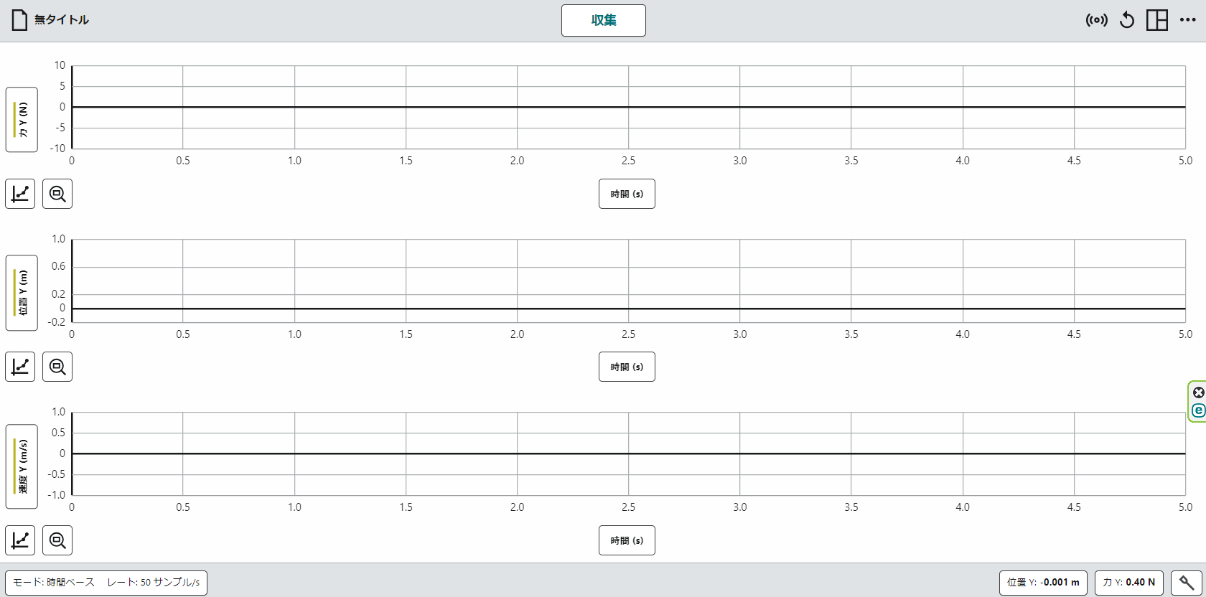
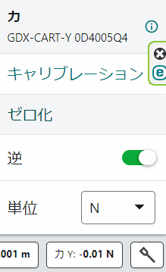
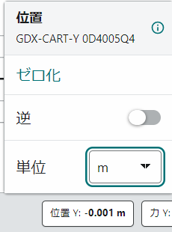
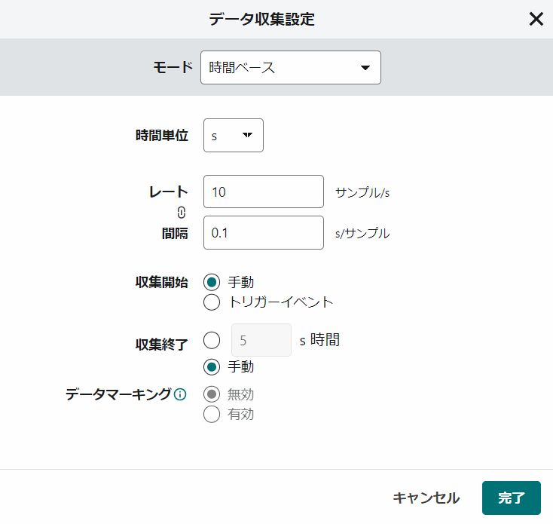
定規の下端がx+x₀ cm金属棒から離れているとき、定規が倒れないように下端を水平方向に押す力Fがいくらか実験する。
⑥
⑦
⑧
⑨
51 cm
x+x₀ cm
θ
角度θは右図よりcosθ＝((x+x₀) / 0.51) から求める。
実験方法
1．定規の重さを量る kg
2．机の上に実験スタンドを置き、金属棒が端になる側で実験する。（x₀を小さくしてxの測定範囲を広げたい）
3．google chromeでhttps://graphicalanalysis.app/を立ち上げデータ収集を選び①、ワイヤレスを選択し②、自分のカートセンサーをペリングして③、センサチャンネルを選び④ 、[力センサ]にもチェックを入れ⑤完了する【右頁】
4．ソフトの画面左下のレートをクリックして、レートを10サンプル、収集終了を●手動にチェックする⑥【右頁】
5．ソフトの画面右下の力をクリックして、[逆]をONにして[ゼロ化]を押す（カートに触れていないこと）⑦。【右頁】
6．カートを図の点々の位置までカートを押し込んでソフトの画面右下の位置をクリックして、[ゼロ化]を押す⑧。【右頁】
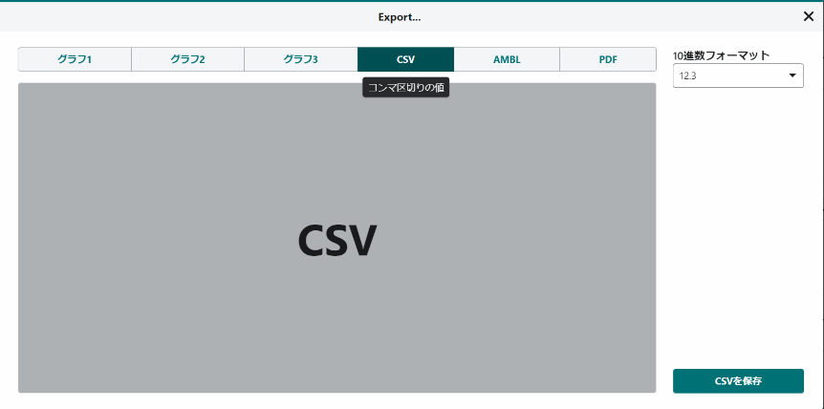
7. ソフトの画面上中央の[収集]を押してデータ取得を開始し、カートを押さえている手をゆっくり下げながら定規が水平に近づき、あと10cmで水平になるまで下がったら、再びソフトの[ストップ]を押してデータ収集を停止する⑨。【右頁】
⑩
8. 定規で図のx₀を測定する。x₀ ＝ m 例 21ｃｍ＝0．21ｍ
9．ソフトの画面左上の[無タイトル]をクリックして[エクスポート]を選ぶ
10．[CSV]を選択してCSVを保存する⑩。これはダウンロードフォルダにcsv-export.csvというファイル名で落ちる。
11．ソフトを閉じる。（カートセンサとのペアリングをきって他の人に譲る）

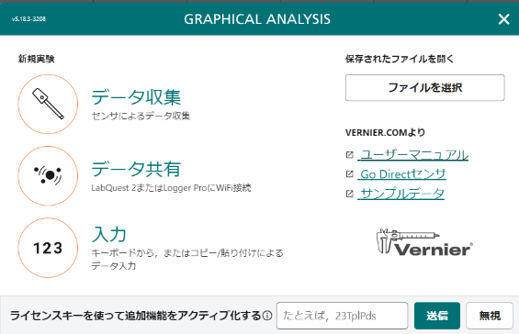
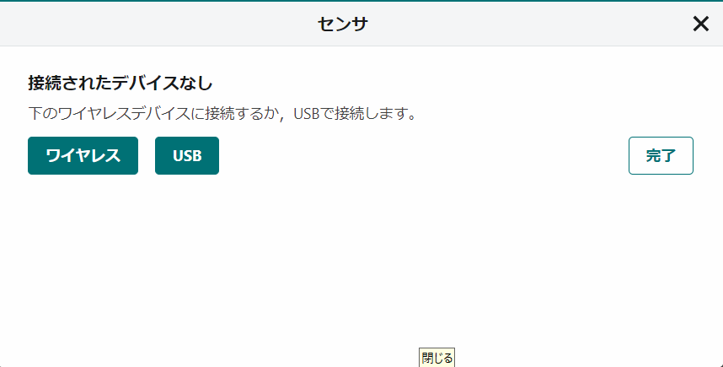
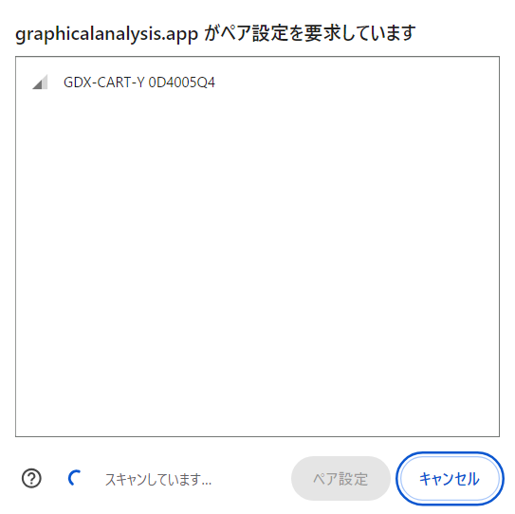
②
①
③
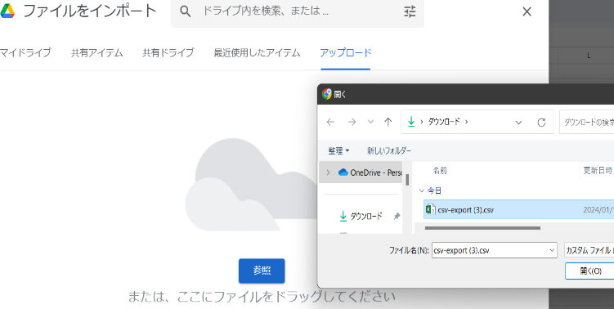
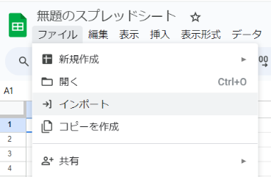
データ処理
⑫
⑪
1．空白のgoogleスプレッドシートを開く
（エクセルだと項目名が文字化けする65001:Unicode(UTF-8)。又は、単位から項目はわかるので書き直してもいい）
2．ファイルからインポートを選び⑪、アップロードを選びダウンロードフォルダにあるcsv-exportを開く⑫。
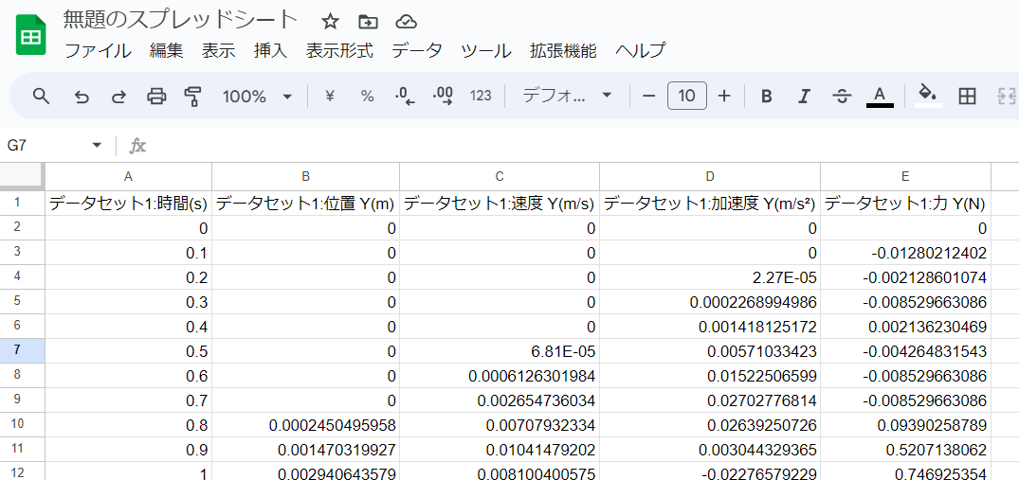
（注意：ファイルが開くまで時間がかかるので待つ）
⑬
3．速度と加速度の列を消去する⑬。
4．力の左側の列の１行目C1に（空いてなければ一列挿入する）項目名「角度[度]」を書き、2行目C2は
↓イコールも半角英数字で打つ
＝degrees(acos((x₀+B2)/0.51))
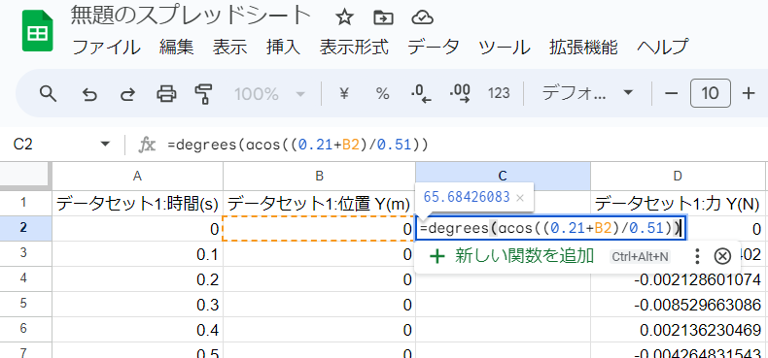
x₀は実験方法8で測定した数値
x₀は実験方法8で測定した値
B2は図のxに相当する
degreesはラジアンの単位を°の単位に直す
acosはcosの逆関数で、斜辺と底辺の長さの比から角度を求められる（便利）
5．C2をC3以下にコピーする
6．C列とD列を選んで、挿入メニューからグラフを選んで、散布図にする。
7．スプレッドシートにファイル名(クラス氏名)をつけて教員に共有して、メール添付で教員に送信して提出する。
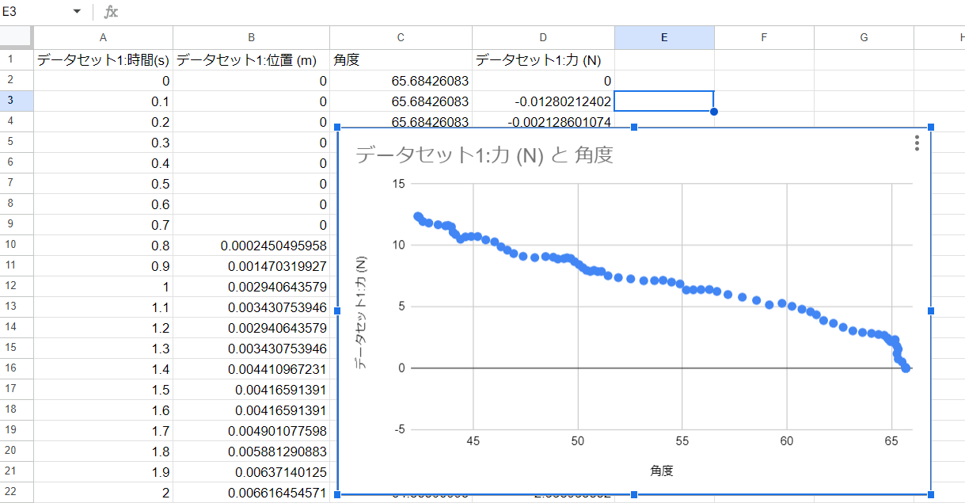
考察 角度θが小さくなると水平に支える力はどのようになるか。
このグラフとはかなり異なる
参考
acosはエクセルや他のソフトでも同様に使える関数で、三角関数の逆関数である。asin、atanなどもある。
数学的には通常arccos（アークコサインと読む）などと書きaはその頭文字を取ったもの。他にもcos⁻¹θとも書く。
ただし、三角関数の逆関数は多価関数なのでacosなら０．５は６０°か３００°なので、0から180度まで表示、と決められている。

